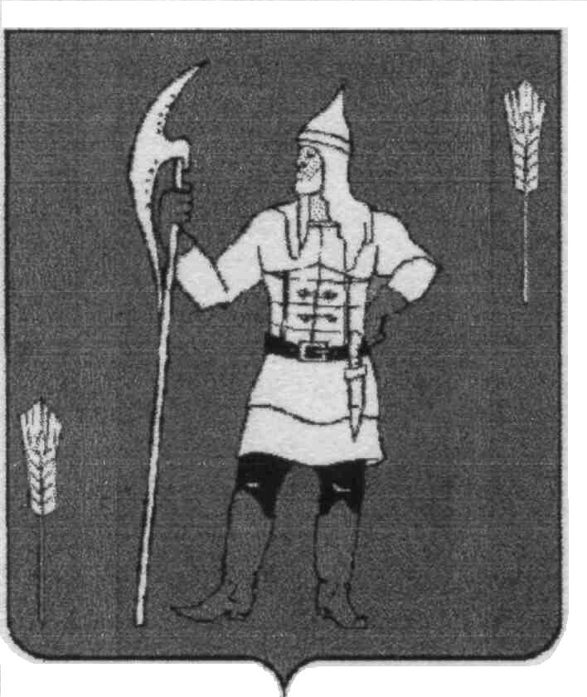

КОНТРОЛЬНО-СЧЕТНАЯ ПАЛАТА

КОМАРИЧСКОГО МУНИЦИПАЛЬНОГО РАЙОНА

242400, Брянская область, п. Комаричи,пер.Кирова д.7 Тел.: (48355) 9-65-74, факс: (48355) 9-14-14,
Е-mail: kspkom@mail.ru
_________________________________________
Исх. № 79
от 14.06.2024 г.

Заключение
Контрольно-счетной палаты Комаричского муниципального района
на проект решения Совета народных депутатов п.г.т. Комаричи

«О внесении изменений и дополнений в Решение Совета народных депутатов п.г.т.Комаричи № 4-118 от 26.12.2023 года «О бюджете Комаричского городского поселения Комаричского муниципального района Брянской области на 2024 год и на плановый период 2025 и 2026 годов»

Контрольно-счетная палата Комаричского муниципального района, рассмотрев проект решения Совета народных депутатов п.г.т. Комаричи «О внесении изменений в Решение Совета народных депутатов п.г.т. Комаричи № 4-118 от 26.12.2023 года «О бюджете Комаричского городского поселения Комаричского муниципального района Брянской области» на 2024 год и на плановый период 2025 и 2026 годов» (далее –проект Решения) отмечает следующее.
В связи с необходимостью изменения отдельных позиций бюджета Комаричского городского поселения Комаричского муниципального района Брянской области на текущий финансовый год и на плановый период.
Основные характеристики местного бюджета на 2024 – 2026 годы
корректируются следующим образом:

рублей
 | 2024 | 2025 | 2026
Доходы бюджета | 4 904 324,44 | 0 | 0
Расходы бюджета | 5 196 549,65 | 0 | 0
Профицит (-дефицит) жет бюджета | -292 225,21 | 0 | 0

- Корректировка доходной части местного бюджета
Общий объем доходной части местного бюджета на 2024 год увеличен на 4 904 324,44 рублей. Объем налоговых и неналоговых доходов на 2024 год увеличен на 252 462,28 рублей, в том числе:
1 17 15030 13 0101 150 Инициативные платежи, зачисляемые в бюджеты городских поселений (поступления средств от физических лиц на реализацию проекта «Благоустройство скейт-парка по адресу: Брянская область, рп. Комаричи, ул. Комсомольская») 127 462,28 рублей
1 17 15030 13 0102 150 Инициативные платежи, зачисляемые в бюджет городских поселений (поступления средств от физических лиц на реализацию проекта «Ремонт памятника В.И.Ленина по ул. Советская, рп. Комаричи, Брянской области») 125 000,00 рублей
Объем налоговых и неналоговых доходов на 2025 - 2026 годы остаются без изменения.
Объем безвозмездных поступлений на 2024-2026 годы остается без изменения.
2. Корректировка расходной части местного бюджета
Корректировка расходной части бюджета на 2024 – 2026 годы представлены в прилагаемых таблицах (таблица 2-3).

Контрольно-счетная палата Комаричского муниципального района замечаний по решению о внесении изменений в бюджет не имеет и предлагает Совету народных депутатов п.г.т. Комаричи его рассмотреть.

Инспектор КСП О.Н. Силина

